Fiche enseignant n°1 autour de De la petite taupe qui voulait savoir qui lui avait fait sur la tête d’après l’œuvre de Werner Holzwarth et Wolf Erlbruch – Collection Brailli

Découverte de la littérature
Public : Cycle 1 (MS, GS), Cycle 2 (CP, CE1, CE2)
Domaine : Lecture – comprendre un texte au cycle 2

Découverte du conte en randonnée
De la petite taupe qui voulait savoir qui lui avait fait sur la tête est un album dont la structure narrative est très riche et assez complexe. C’est un album qui se prête bien au classe à double niveau puisqu’on peut aborder le schéma narratif de façon plus ou moins complexe au regard des compétences des élèves.

Moyenne Section, Grande Section et début du Cours préparatoire (CP)
Cet album est un conte en randonnée avec rupture. La structure répétitive et les enchaînements de situations rassurent les enfants par leur ordonnancement régulier ; leur permettant ainsi de découvrir qu’un texte est ordonné.
Pour sensibiliser les enfants au schéma narratif, il est possible de :
- Lire le texte en faisant des pauses réflexives sur les situations passées et à venir (que s’est-il passé ? À votre avis, que va-t-il se passer ? etc.)
- Lire le texte en laissant volontairement beaucoup d’espace à l’interaction avec les enfants. C’est eux qui, après avoir compris que le schéma narratif se répète, reprennent les redondances textuelles oralement :
Par exemple , le passage :
« Moi ?
Mais non, voyons !
Moi, je fais comme ça ! ».
- Pour continuer sur la structure du récit, on peut demander aux enfants d’identifier le début de l’histoire marqué par l’intervention d’un narrateur : « Comme tous les soirs, la petite taupe sortit de terre […] », l’enchaînement avec les différents personnages rencontrés par la taupe, la rupture avec les mouches (« - Hep vous ! Est-ce … ? commença la petite taupe. ») et enfin la conclusion avec l’identification du coupable, Jean-Henri le chien, et sa punition.

Cours élémentaire première année et deuxième année
Avec les plus grands, il est possible d’approfondir le travail autour du schéma narratif. L’illustration tactile vient consolider le schéma narratif, en particulier lors de l’épisode des mouches (qui correspond à la résolution au niveau du schéma narratif), chaque animal interrogé est hors champ par rapport à la taupe puisque situé sur la page de gauche et la taupe située sur la page de droite. La rupture intervient donc tout à la fois au niveau textuel, mais aussi visuel/tactile puisque les deux mouches interrogées apparaissent sur la même page que la petite taupe. Cette rupture du schéma narratif et illustratif marque le fait que les mouches ne sont plus identifiées par la taupe comme des suspectes, mais comme des alliées à même de l’aider à retrouver le coupable.
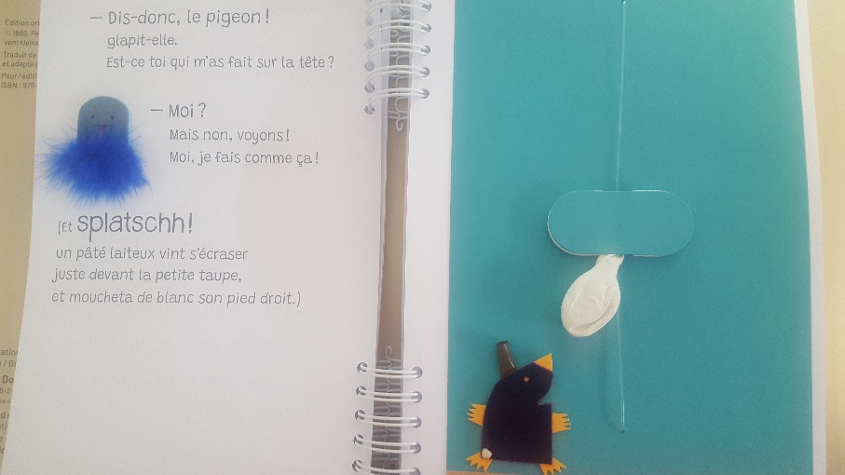
Figure 1: Page double de l'album. Du texte sur la page de gauche et une tête de pigeon en illustration tactile avec des plumes . Sur la page de gauche, la taupe en pied avec une crotte sur la tête et recevant une crotte blanche et molle.

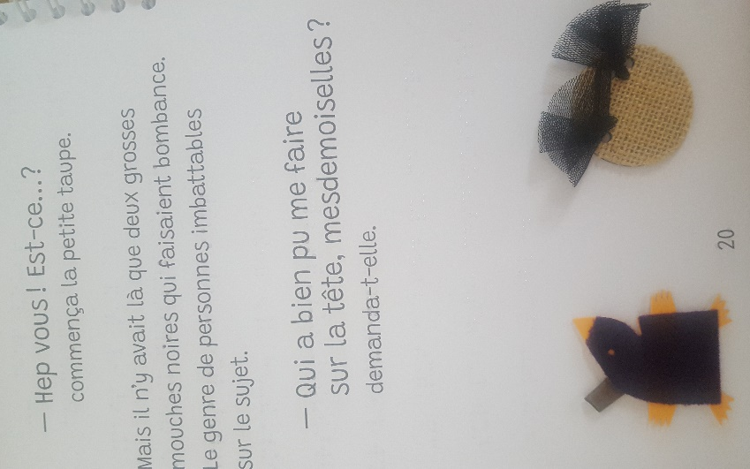
Figure 2 : Page de l'album avec du texte. Deux illustrations tactiles, l'une représentant la petite taupe et l'autre deux mouches représentées par du tulle sur la représentation de la crotte de cheval.
En classe, on peut proposer une activité de recherche de plan du schéma narratif en demandant aux élèves d’identifier grâce au texte, mais aussi à l’illustration :
La situation initiale (page 4 : la petite taupe sort de sa taupinière comme à son habitude),
L’élément perturbateur (page 6 : un animal lui fait sur la tête, mais qui est-ce ?),
Les péripéties (de la page 8 à la page 19 : la rencontre avec les différents animaux pour mener l’enquête).
La résolution (de la page 20 à la page 23) avec l’épisode des mouches et l’identification du coupable et sa punition.
La situation finale (à la page 24) avec le retour à la situation de départ : la taupe est dans sa taupinière.
Voici un exemple de tableau à remplir par les élèves pour mettre en exergue le schéma narratif :
Différentes étapes de l’histoire | Page | Que se passe-t-il ? | Description de l’illustration tactile
Situation initiale
Élément perturbateur
Péripétie 1
Péripétie 2
Péripétie 3
Péripétie 4
Péripétie 5
Péripétie 6
Résolution
Situation finale

Le narrateur
Dans De la petite taupe qui voulait savoir qui lui avait fait sur la tête nous avons trois instances narratives présentes ; ce qui rend cet album très intéressant pour mener un travail autour du narrateur. Ces différents niveaux de narration s’entremêlent.
Ainsi, nous avons un double narrateur verbal. En effet, ce dernier raconte l’histoire en adoptant un point de vue externe : « Comme tous les soirs, la petite taupe sortit de terre son museau pointu, juste pour voir si le soleil avait disparu. Et voici ce qui arriva. » Mais l’on trouve aussi une autre instance narrative avec un point de vue omniscient. Ce dernier décrit les excréments visuellement, exprime les sentiments de la petite taupe et ajoute des informations sonores : « C’était rond et marron, aussi long qu’une saucisse, et le plus horrible fut que ça lui tomba exactement sur la tête, sploutsch ! ». Ces différentes instances narratives construisent l’expérience de la lecture qui mêle la narration, les dialogues, les illustrations tactiles, les états mentaux du personnage et les sonorités.

Introduction aux figures de style : la comparaison, la métaphore et la périphrase
Dans cet album, les crottes ne sont presque jamais nommées comme telles (mis à part les crottins de la chèvre à la page 10 et la bouse de la vache à la page 16). L’auteur utilise des périphrases : « un pâté laiteux », « cinquante haricots tout ronds », « série de berlingots », des comparaisons : « aussi long qu’une saucisse », des métaphores (métaphore de la guerre avec les verbes « bombarder », « pétaradèrent », l’onomatopée « ratatatata ».). Il est intéressant de remarquer que l’auteur fait le choix du champ lexical de la nourriture et de la guerre ; ce qui pourra être relevé par les élèves.

Cours élémentaire première (CE1)
Il serait intéressant lors de la lecture en classe de CE1 de relever oralement que l’auteur limite l’utilisation du mot crotte. L’enseignant ou l’enseignante peut interroger les élèves de cette manière : « Par quels mots ou quelles phrases, le mot crotte a-t-il été remplacé ? », « À quoi cela vous fait-il penser ? ». Noter toutes les réponses possibles. L’activité peut se poursuivre par la recherche des noms réels des crottes des animaux et d’autres animaux non présents dans le livre. Exemple : fiente, excrément, selle, matière fécale, déjection, guano, laissées, pétoulette …

Cours élémentaire deuxième année (CE2)
Pour le CE2, on peut aller plus loin dans la notion de figure de style. On peut demander aux élèves de faire un relevé précis de toutes les périphrases utilisées par l’auteur pour nommer les crottes des animaux. Il est possible de donner le nom des trois figures de style présentes dans cet album.
L’enseignant ou enseignante pourra ensuite demander aux élèves à quoi ces mots/phrases font penser, dans quel contexte ils sont habituellement utilisés. Réponses possibles : guerre, nourriture, etc. Ce qui permettra ensuite de mener un travail autour du champ lexical. Pour conclure cette activité, il est possible de demander aux élèves de trouver d’autres périphrases pour nommer les crottes des animaux.
Cette activité permet de leur faire comprendre qu’il est possible de sortir des descriptions binaires que les élèves mobilisent généralement (mou/dur, chaud/froid, foncé/clair, etc.) pour aller vers un panel de nuances plus large et précis.

